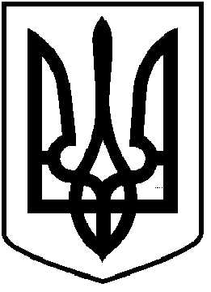
ЧОРТКІВСЬКА МІСЬКА РАДА
СТО ДВАДЦЯТЬ ДЕВ’ЯТА СЕСІЯ ВОСЬМОГО СКЛИКАННЯ
РІШЕННЯ

20 лютого 2026 року № 2944
м. Чортків

Про звіт міського голови про діяльність
виконавчих органів Чортківської міської
ради за 2025 рік

Заслухавши звіт міського голови Володимира Шматька про діяльність виконавчих органів Чортківської міської ради за 2025 рік, керуючись статтею 26 Закону України «Про місцеве самоврядування в Україні», міська рада

ВИРІШИЛА:

1.Звіт міського голови Володимира Шматька про діяльність виконавчих
органів Чортківської міської ради за 2025 рік взяти до відома.

Секретар міської ради Ярослав ДЗИНДРА

